

**ОТЧЕТ О ВЫПОЛНЕНИИ**

**практической работы №3**

Выполнил: ст.гр. ИСП9-23 Андреева Анастасия Гурамиевна

Специальность: 09.02.07

Информационные системы и программирование

Проверил: преподаватель Боклач Б.И.

Москва

2022

Задание 1.

Если a=b

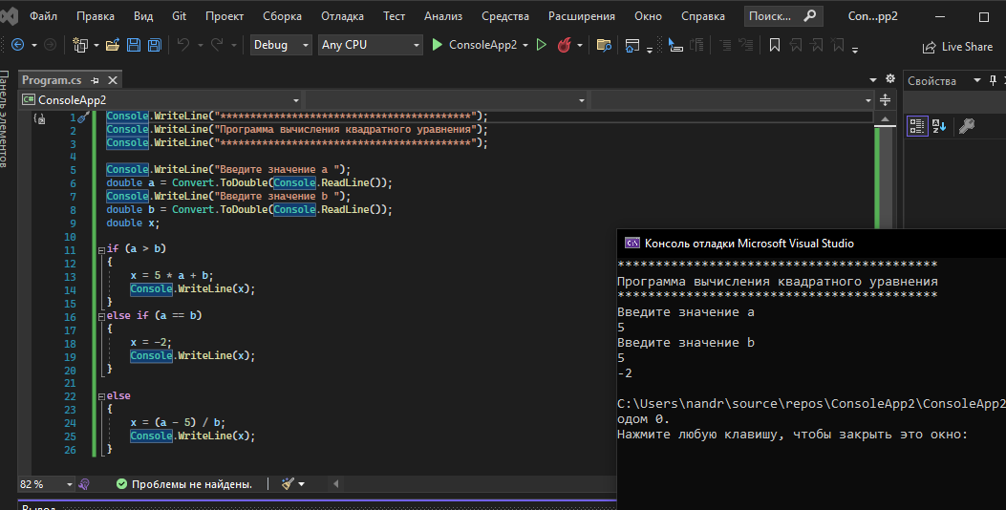

Если a>b

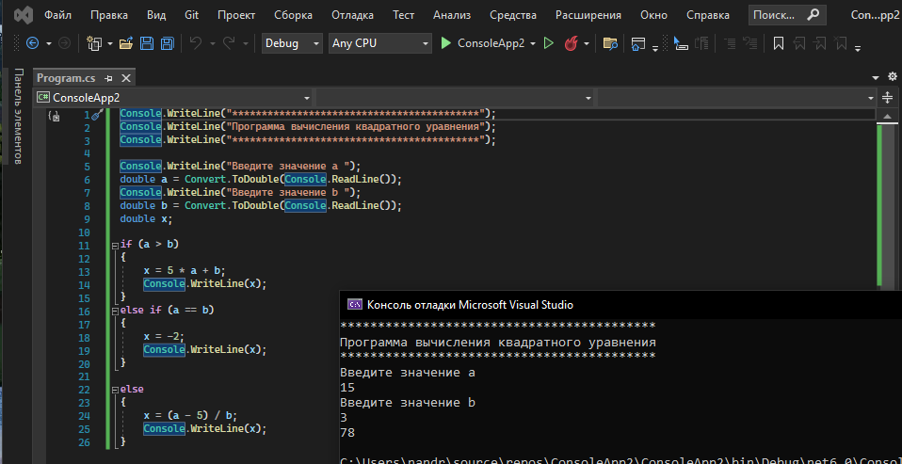

Если a<b

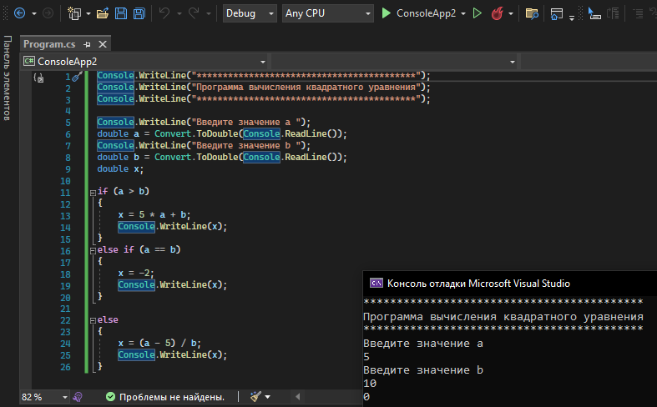

Задание 2.

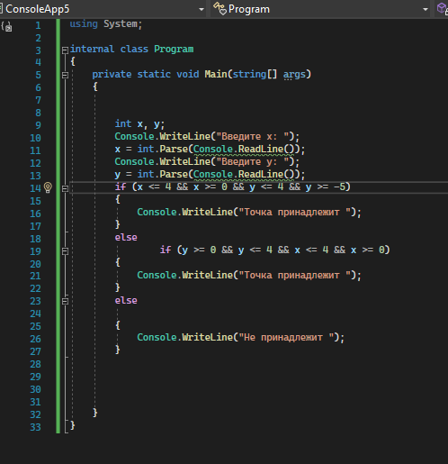

Задание 3.

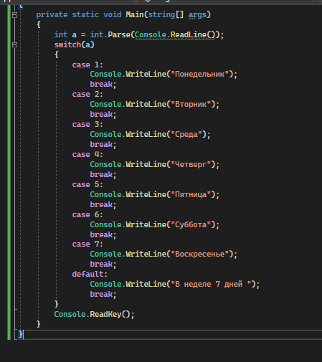

Контрольные вопросы

1. If, else, else if.
2. Для постановки условия в задаче
3. Можно воспользоваться логическим «и» или же логическим «или»
4. Выполняет все case, затем default
5. Char, byte, short, int
6. Выполняется в том случае, если ни одна из констант выбора не совпадает с заданным выражением
7. IF ELSE THEN
8. Begin … end
9. Ветвление
10. Byte, short, char, int

13. через двоеточие